Estimado:

El motivo de la presente es para saludarlo cordialmente y a la vez, presentarle nuestra empresa “PRODUCTOS Y SERVICIOS GUTIÉRREZ SAC”, compañía dedicada a la comercialización de cereales andinos, productos alimenticios garantizados y de alta calidad.

Los cereales andinos están siendo revalorados gracias a las recientes investigaciones científicas que destacan el extraordinario potencial nutricional de nuestros granos autóctonos, convirtiéndose en la mejor alternativa para acabar con la desnutrición infantil y también para elevar los niveles de rendimiento académico de nuestros niños y adolescentes, contribuyendo a la salud y al bienestar de nuestra sociedad.

Además de su excelente calidad, nuestros productos se destacan por el alto contenido nutricional en carbohidratos, proteínas, grasas, vitaminas, minerales y aminoácidos esenciales, alimentos indispensables para mantener una vida saludable.

Asimismo les damos a conocer que contamos con grandes stocks, de cereales, pudiendo así atender pedidos al por mayor y menor. Cualquier envío dentro de la ciudad de Lima y/o en cualquier departamento del Perú por tal motivo contamos con tarifas muy cómodas.

Esperamos y deseamos trabajar de la mano con su empresa. Asimismo les indicamos que estamos a su disposición para atender cualquier consulta y/o resolver alguna duda sobre nuestros productos.

ALGUNOS DE NUESTROS PRODUCTOS:

Maca: conocida científicamente como Lepidium peruvianum Chacón, es una planta originaria de Perú. Esta planta era, ya, utilizada por los Incas gracias a su alto valor nutricional y por sus propiedades medicinales.
Para valorar sus propiedades nutricionales y medicinales es necesario conocer su composición nutricional.

Datos nutricionales de la Maca:
- Calorías: desde 176 a 384 calorías.
- Agua: entre 5 al 19%
- Proteínas: entre 10 a 18%
- Grasas: entre 0.2 al 2%
- Carbohidratos: entre 51 al 76%
- Fibra: entre el 3 al 8%
- Vitaminas: Carotenos, vitamina B1 y B2, vitamina C.
- Minerales: Calcio, magnesio, potasio, hierro, fósforo y cobre.

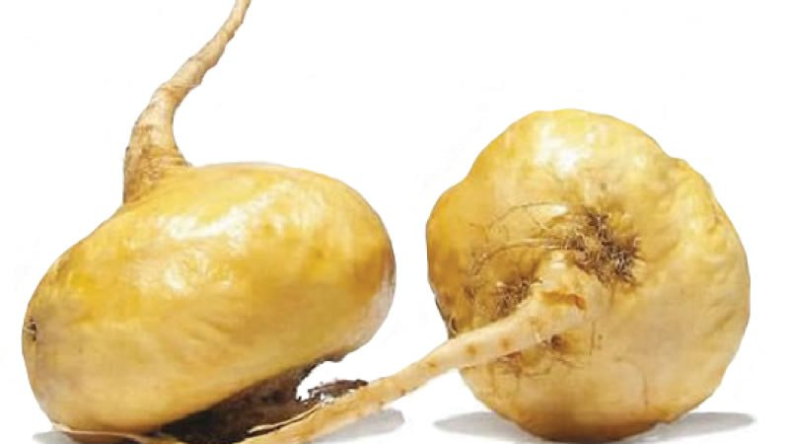

Linaza: conocida científicamente como Linum usitatissimum, diminuta semilla, es un buen alimento que aporta muchos nutrientes y beneficios a la salud.
Para valorar sus propiedades nutricionales y medicinales es necesario conocer su composición nutricional.

Datos nutricionales de la Linaza:
- Ácidos grasos Omega 191 g
- Fibra dietética 123 g
- Proteínas 90 g
- Lignina 350
- Minerales de la fibra: Potasio 3.187.50 mg, Calcio 1.062.50 mg, Magnesio 1.487.50 mg, Fosforo 2.762.50 mg, Hierro 2.50 mg, Cobre 2.97 mg, Zinc 8.97 mg, Manganeso 29.75g.
- Vitaminas: Vitamina A, vitamina B1 y B2, vitamina C, vitamina E, vitamina B6 y B12

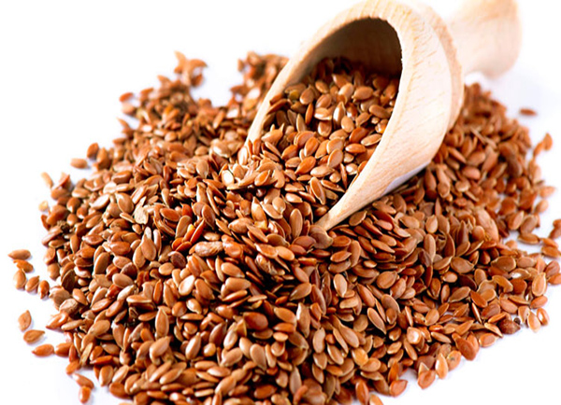

Papa seca: conocida científicamente como Solanum Goniocalyx , Es uno de los derivados de la papa, estas son hervidas, peladas, partidas y dejadas secar al sol; la cual se usa para la preparación del plato tradicional llamado carapulcra.
Para valorar sus propiedades nutricionales y medicinales es necesario conocer su composición nutricional.

Datos nutricionales de la Papa secag:
- Ácidos grasos 0.7 g
- Fibra dietética 1.8 g
- Energía 322 (kcal)
- Proteínas: 8.2g
- Carbohidratos: 20g
- Vitaminas y Minerales: Vitamina C, Vitamina D, Vitamina E, Vitamina B12, Magnesio, Hierro, Potasio, etc.

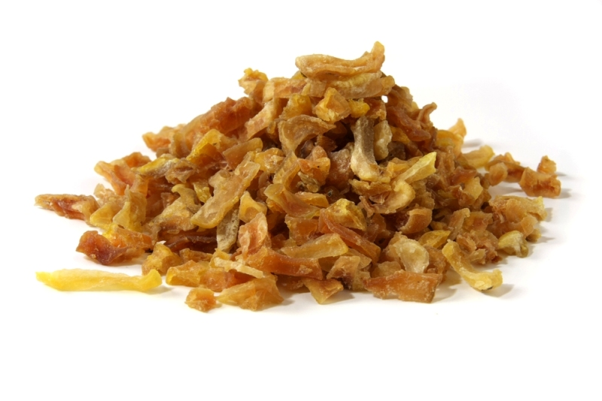

Quinua: La quinua o quinoa es cultiva en los Andes Peruanos y su consumo nutricional es una gran fuente de minerales y proteínas. La quinua es considerada ancestralmente también como una planta medicinal por la mayor parte de los pueblos tradiciones andinos.
Para valorar sus propiedades nutricionales y medicinales es necesario conocer su composición nutricional.

Datos nutricionales de la Quinua o Quinoa:
- Ácidos grasos 5.5 g
- Fibra dietética 7.9 g
- Proteínas 13.8 g
- Energía: 306 (kcal)
- Carbohidratos: 49.2g
- Vitaminas y Minerales: Vitamina B2, Vitamina B1 Vitamina B3, Vitamina E, Acido Folico, Hierro, Magnesio, Zinc, Potasio y etcgg.

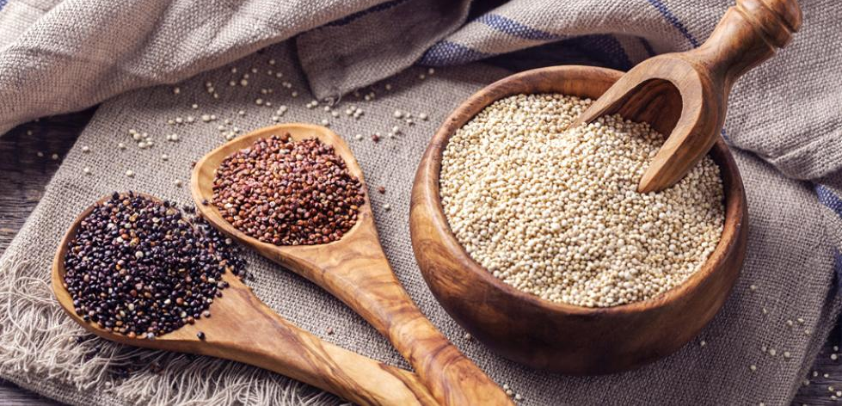

Chía: La Chía o Chan es cultivada en suelos ligeros a medios, como la mayoría de salvias. La semilla de Chía contiene muchos nutrientes, proteínas y minerales. Su consumo puede ser en batidos, espolvorearlos sobre ensaladas, sopas, cereales, avena, yogur y mezclarlos prácticamente en cualquier receta de cocción.
Para valorar sus propiedades nutricionales y medicinales es necesario conocer su composición nutricional.

Datos nutricionales de la Chía o Chan:
- Ácidos grasos 30.74 g
- Fibra dietética 34.4 g
- Proteínas 16.54 g
- Energía: 483 (kcal)
- Carbohidratos: 42.12g
- Vitaminas y Minerales: Vitamina C, Vitamina E, Hierro, Magnesio, Fosforo, Zinc y Potasio.

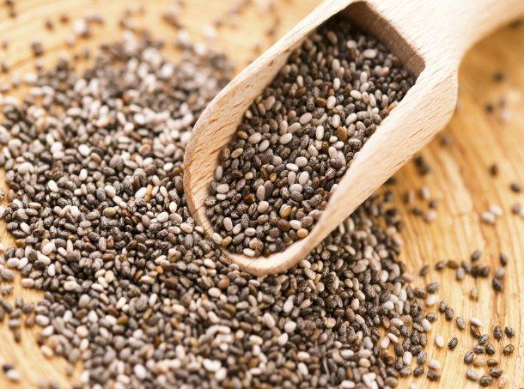

Habas: Las Habas son cultivadas en las zonas frías y templadas de Perú. Su consumo es produce una fuerte porción de vitaminas, como carbohidratos y proteínas, las semillas inmaduras se consumen como legumbre o secas como menestra, en algunas preparaciones suelen prepararse estofadas.
Para valorar sus propiedades nutricionales y medicinales es necesario conocer su composición nutricional.

Datos nutricionales de las Habas:
- Ácidos grasos 1.5 g
- Fibra dietética 25 g
- Calorías 341 (kcal)
- Proteínas: 26g
- Carbohidratos: 58g
- Vitaminas y Minerales: Vitamina A, Vitamina C, Vitamina E, Vitamina B1, Vitamina B2, Hierro, Calcio, Fosforo y Potasio.

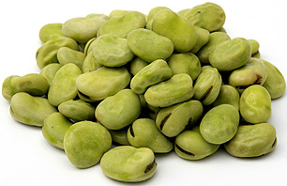

Estamos seguros que podremos mantener un buen vínculo comercial, que será de agrado de ambas partes y podamos ser proveedores habituales y de confianza.
Sin otro particular, quedamos de usted.
Atentamente,

Luis Alberto Gutiérrez León
Gerente General
Celular: 998-510-034
Teléfono: (01) 291-1515

